

INSTITUTO POLITÉCNICO NACIONAL

CENTRO DE ESTUDIOS CIENTÍFICOS Y TECNOLÓGICOS 9

“JUAN DE DIOS BÁTIZ”

Avances de proyecto
NOM-COLAB

Integrantes:
González Azuara Arturo Leonardo
Martínez Ortega Uriel Alejandro
Rodriguez Esparza Diego Alejandro
Soria Flores Josep Aarón

Equipo 6 16 de septiembre de 2026

NOM-COLAB
Software colaborativo en tiempo real, Suite de oficina y diseño integrado

Look and Feel

Página de inicio
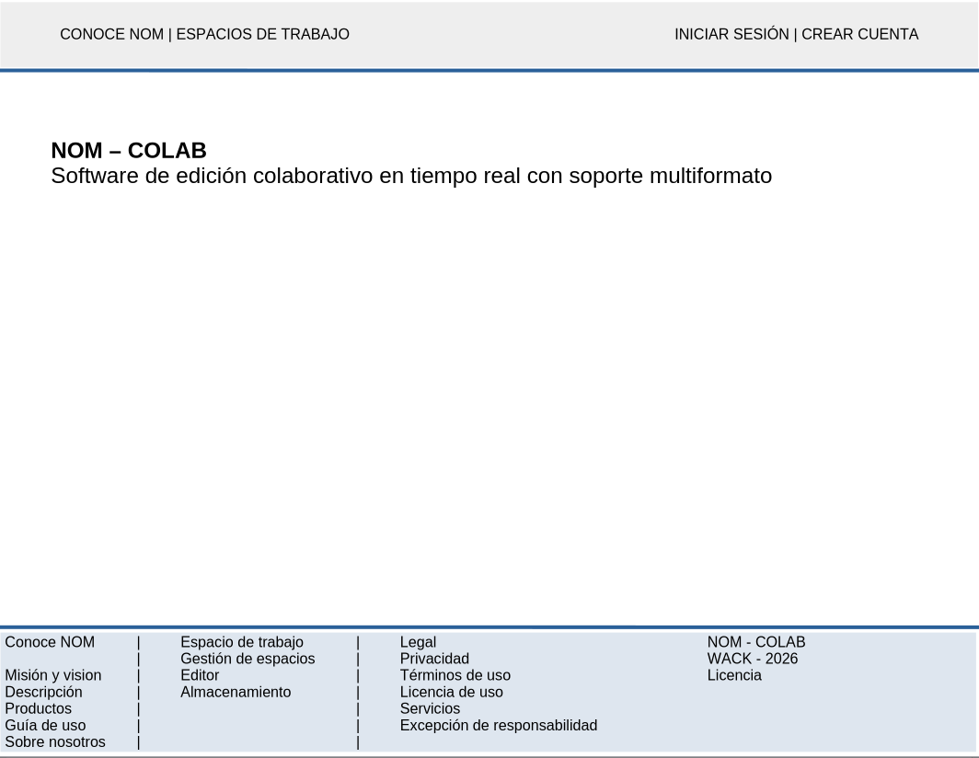

Página conoce NOM
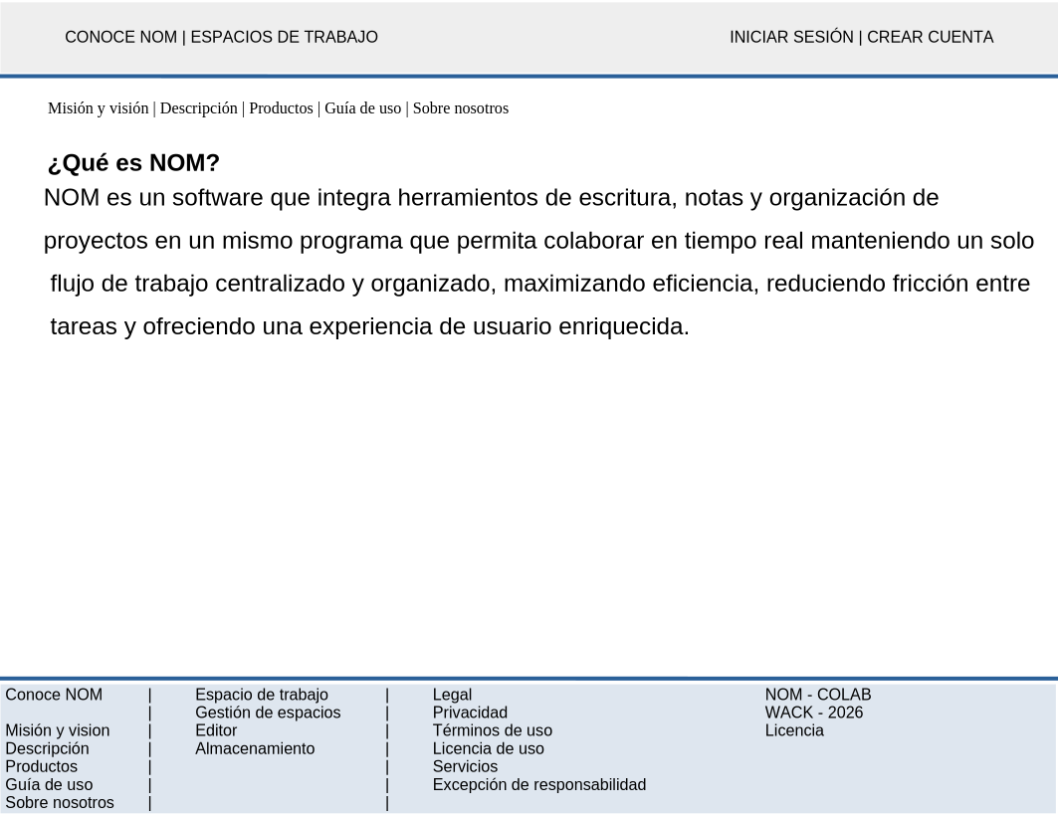
Página “Misión y visión”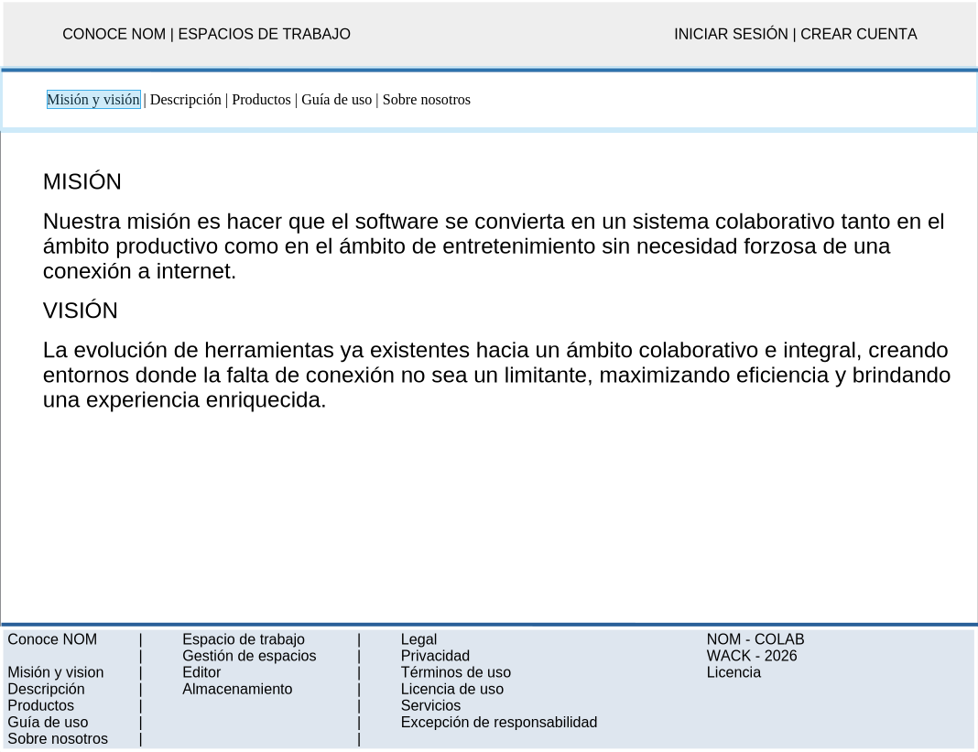

Página “Descripción”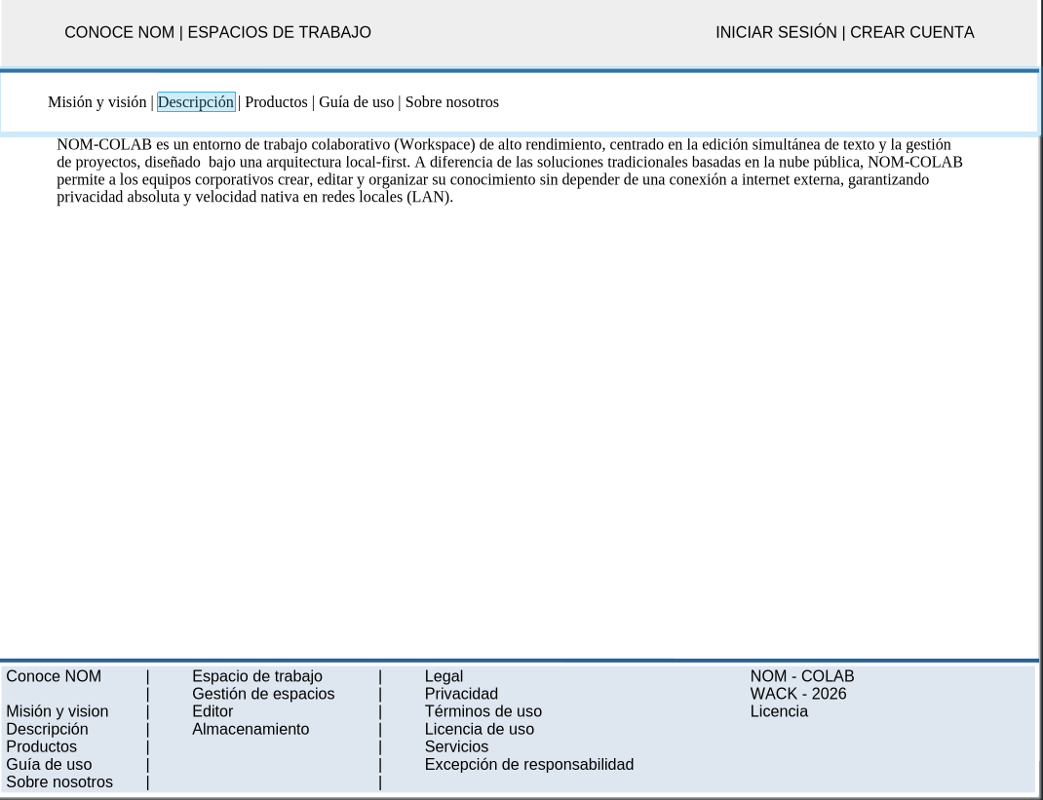

Página “Productos”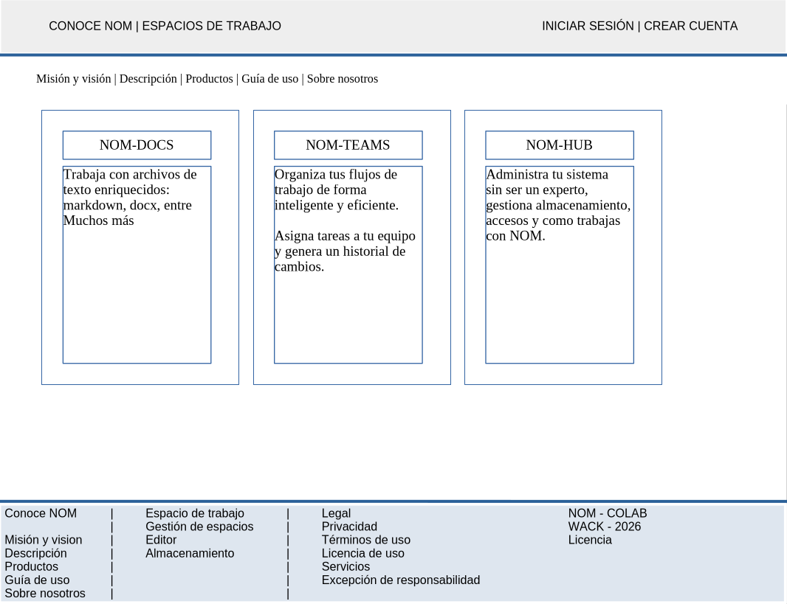

Página “Guía de uso”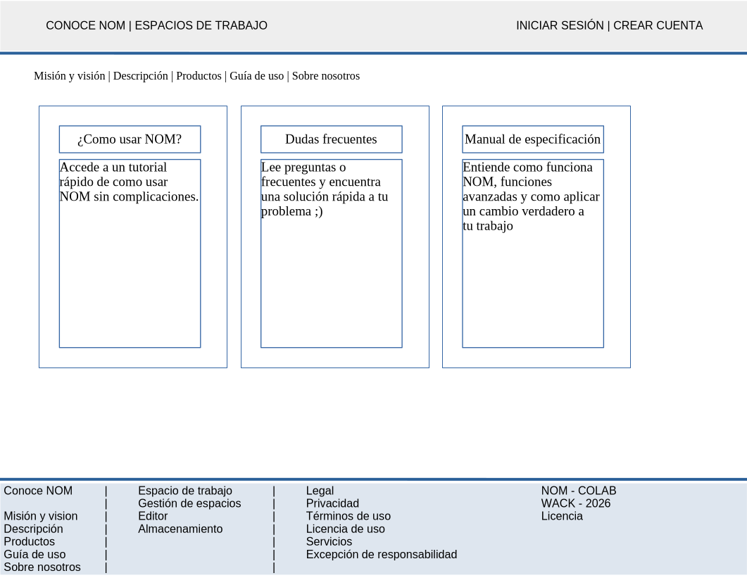

Página “Sobre nosotros”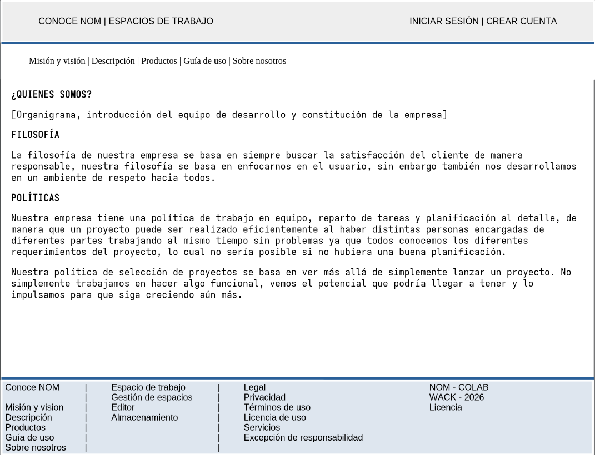

Página “Crear cuenta”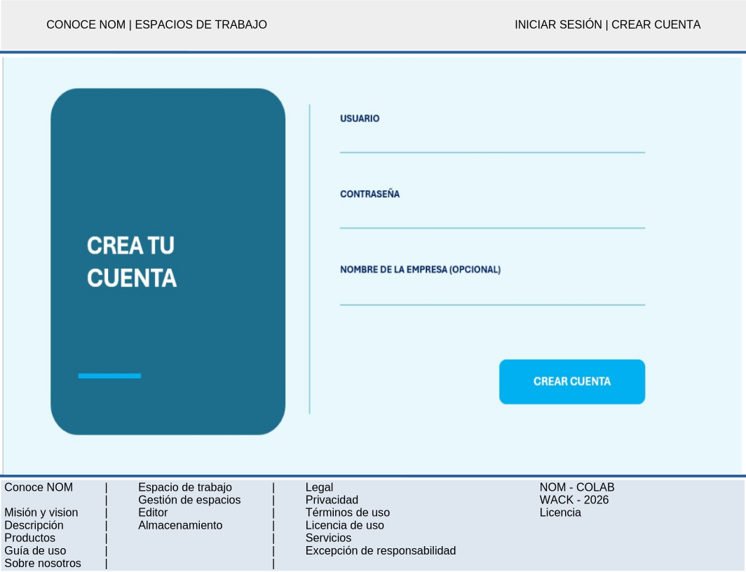

Página “Iniciar sesión”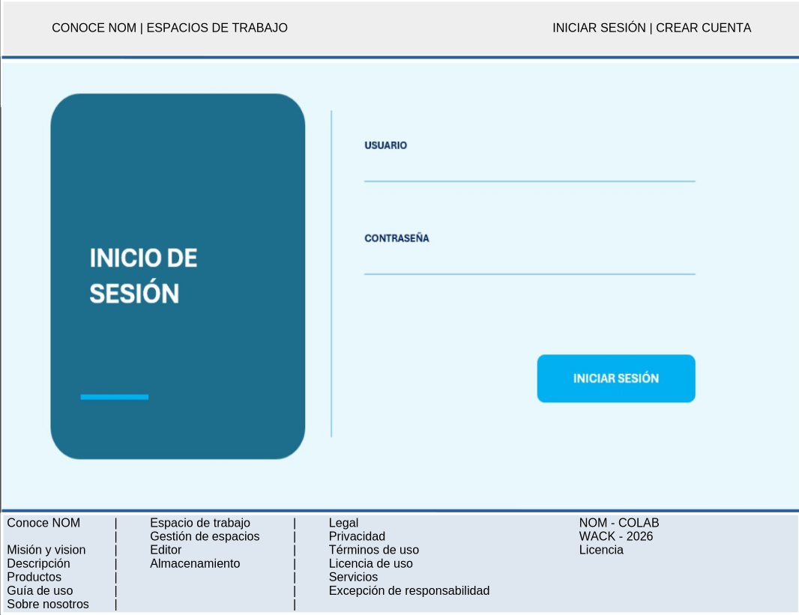

Página “Espacios de trabajo”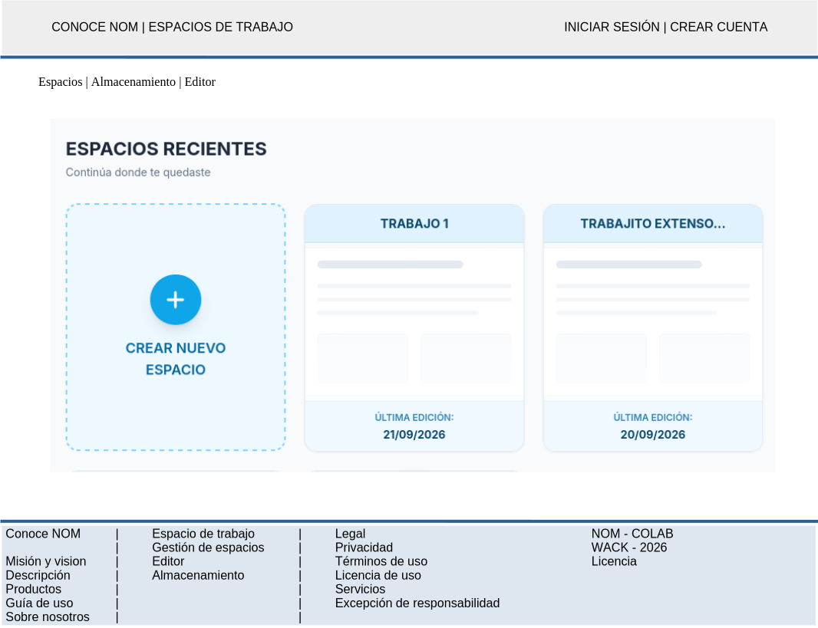

Página “Almacenamiento”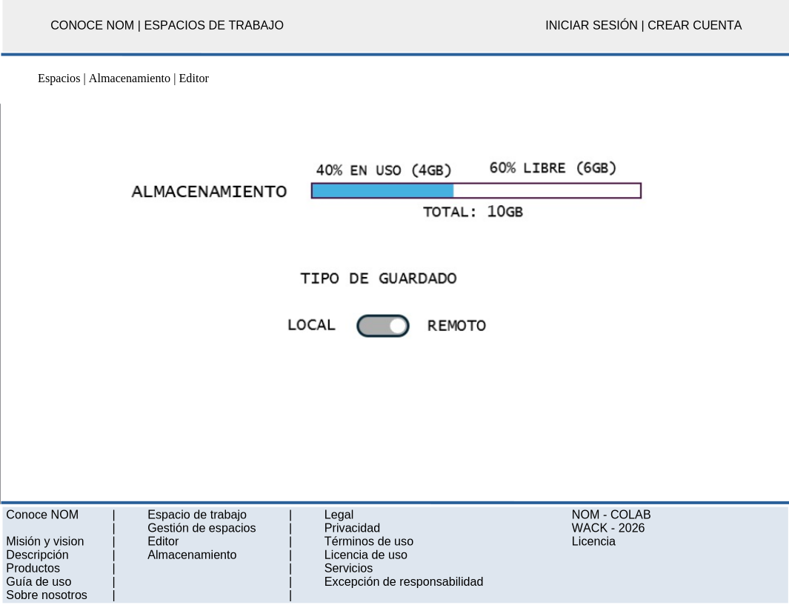

Página “Editor”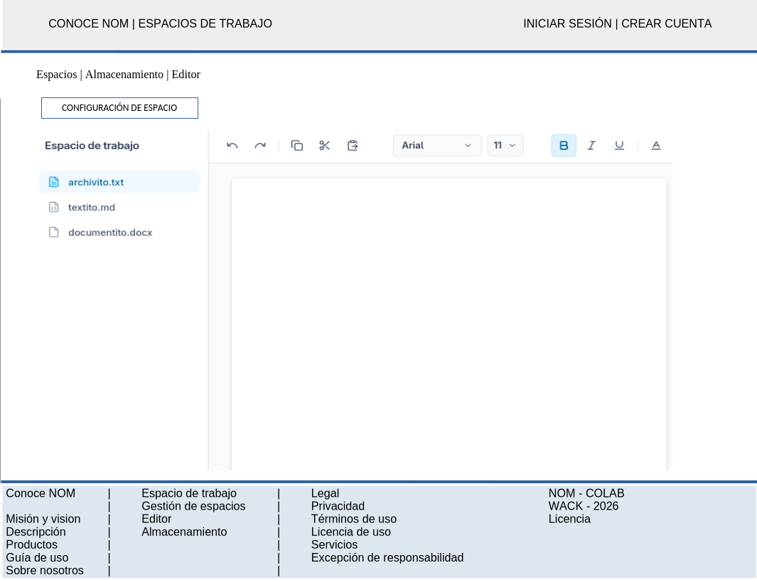

Página “Configuración de espacio”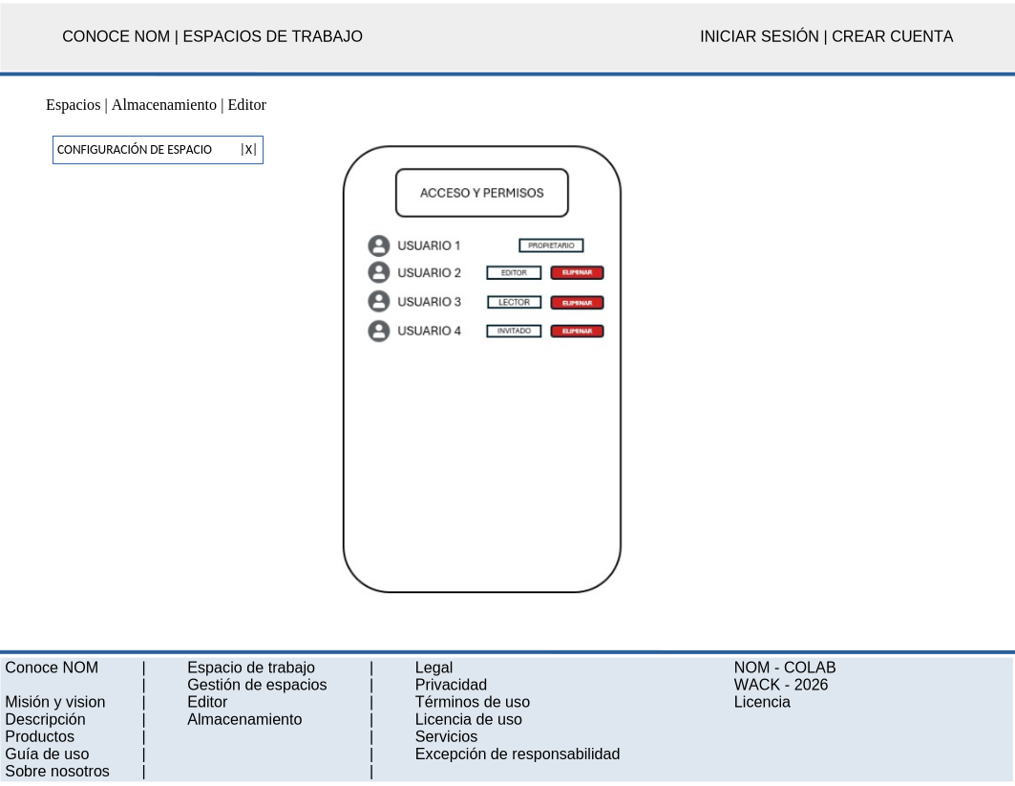

Diagrama de Clases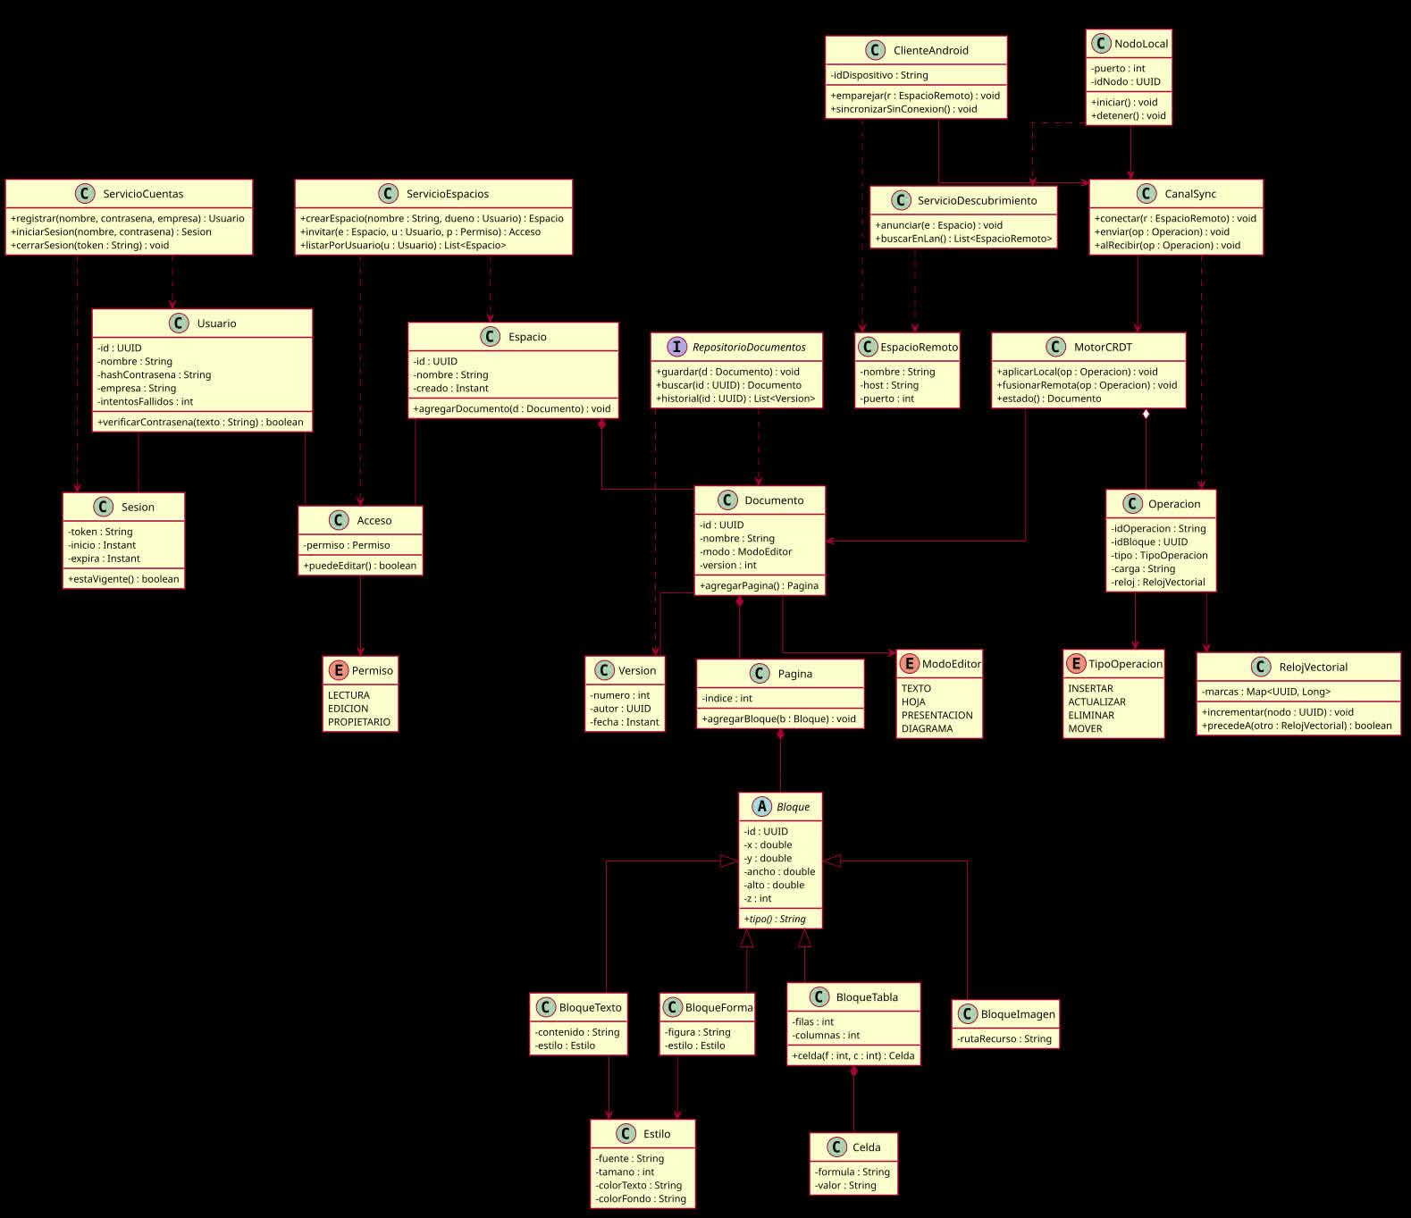
Diagrama de paquetes
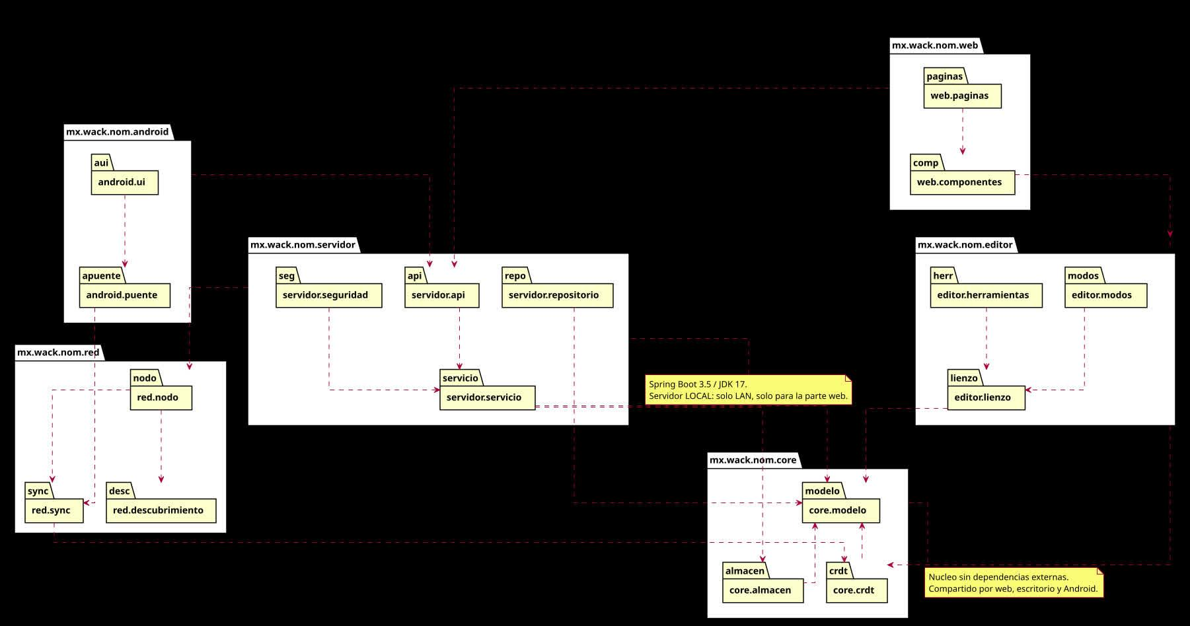
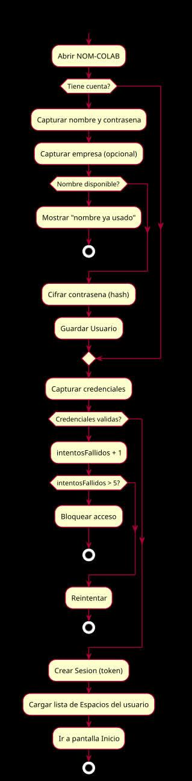
Diagramas de Flujo

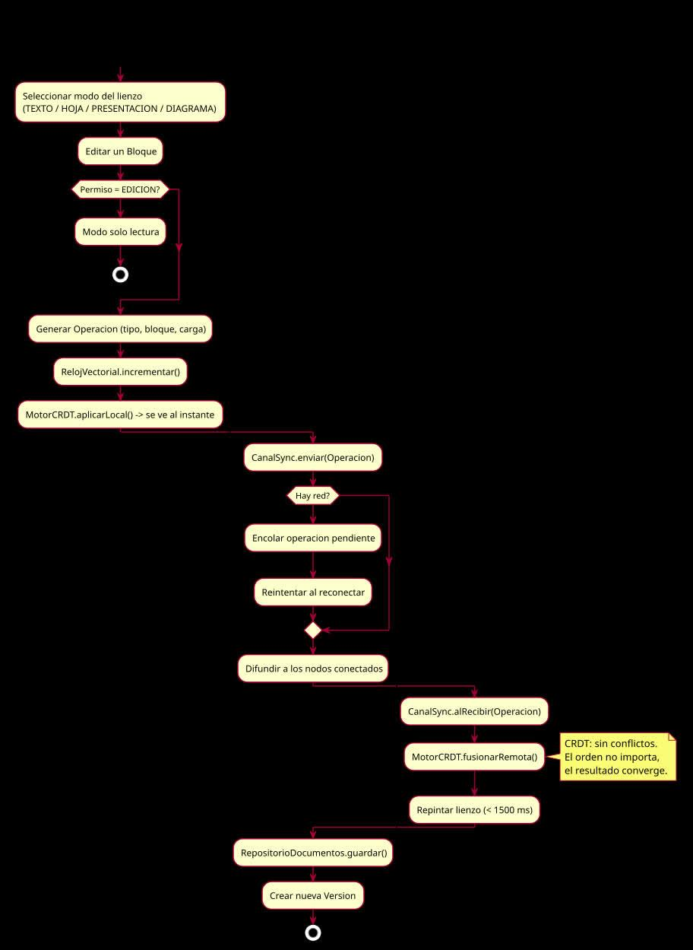
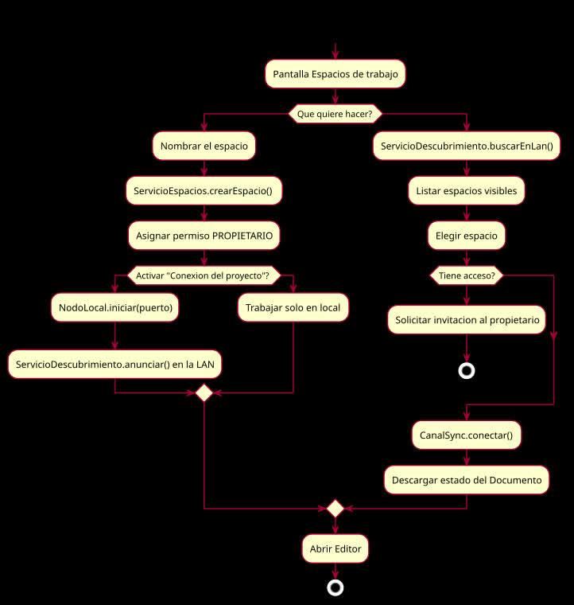

Diagrama de navegación
